Ефетивне навчання – в чому секрет?
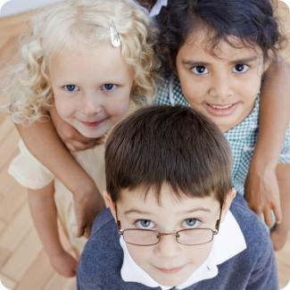
Цікавість – фундамент ефективного навчання
Цікавість – основа для подальшого прагнення до знань будь-якої дитини.
Допитливість як голод, спрага або сон – одна з основних біологічних потреб. Навіть немовлям, дитина починає самостійно вивчати світ. Вже через кілька годин після народження, вона починає періодично обмацувати своє тіло, особливо обличчя і рот.
Через кілька місяців вона навчається хапати предмети й досліджує їх ротом. Пізніше прагнення до дослідження зростає. Руками, очима і ротом малюк вивчає іграшки, речі в квартирі і будь-які інші предмети, які потрапляють їй на шляху.
Але вже у молодшому дитячому та дошкільному віці діти дуже розрізняються по тому, наскільки активно і самовіддано вони присвячують себе вивченню нових предметів і явищ.
Допитливі діти завзято вишукують інформацію, вони зацікавлені в пізнанні нового, і це прискорює їх розвиток. Таким чином вони освоюють більшу кількість стратегій навчання та навчаються застосовувати їх при зіткненні з новим. Цікавість розвиває і творчі здібності.
Захисний механізм, який стримує цікавість дитини – це страх.
Він захищає від небезпеки при занадто сильному прагненні до пригод, наприклад, від зустрічей з небезпечними тваринами або незнайомими людьми. Проте надмірний страх може перешкоджати отриманню знань.
Чим більше на шляху досліджень навколишнього світу дитина зустрічає любові і чим менше заборон і покарань, тим менше буде його страх і тим сильніше розвинеться його цікавість.
Діти, що мають міцний зв’язок з мамою та іншими членами сім’ї, як правило, опиняються в подальшому більш здібними і менше бояться невдач. З допитливих немовлят виростають зацікавлені учні. Адже інтерес до навчання – це щось на кшталт “збільшеної” цікавості у певній галузі, яку ми відкрили для себе, і на яку ми витрачаємо багато часу та енергії.
Розвиток починається з улюбленого плюшевого ведмедика і виростає до улюбленого заняття, якому дитина готова присвячувати весь свій вільний час, надалі воно може стати його улюбленою професією.
Завдання вчителя загальноосвітньо школи – не зруйнувати цікавий світ у очах дитини. Починаючи з перших класів – кожен урок повинен бути кольоровою книжкою і грою в навчання, що допоможе краще засвоїти новий матеріал. Для цього школярам, перш за все, завжди потрібно ставити запитання “чому так, а що як, як це працює, як це знайти, що це таке, звідки”, і вже тоді приступати до пояснення нового матеріалу чи явища.
